
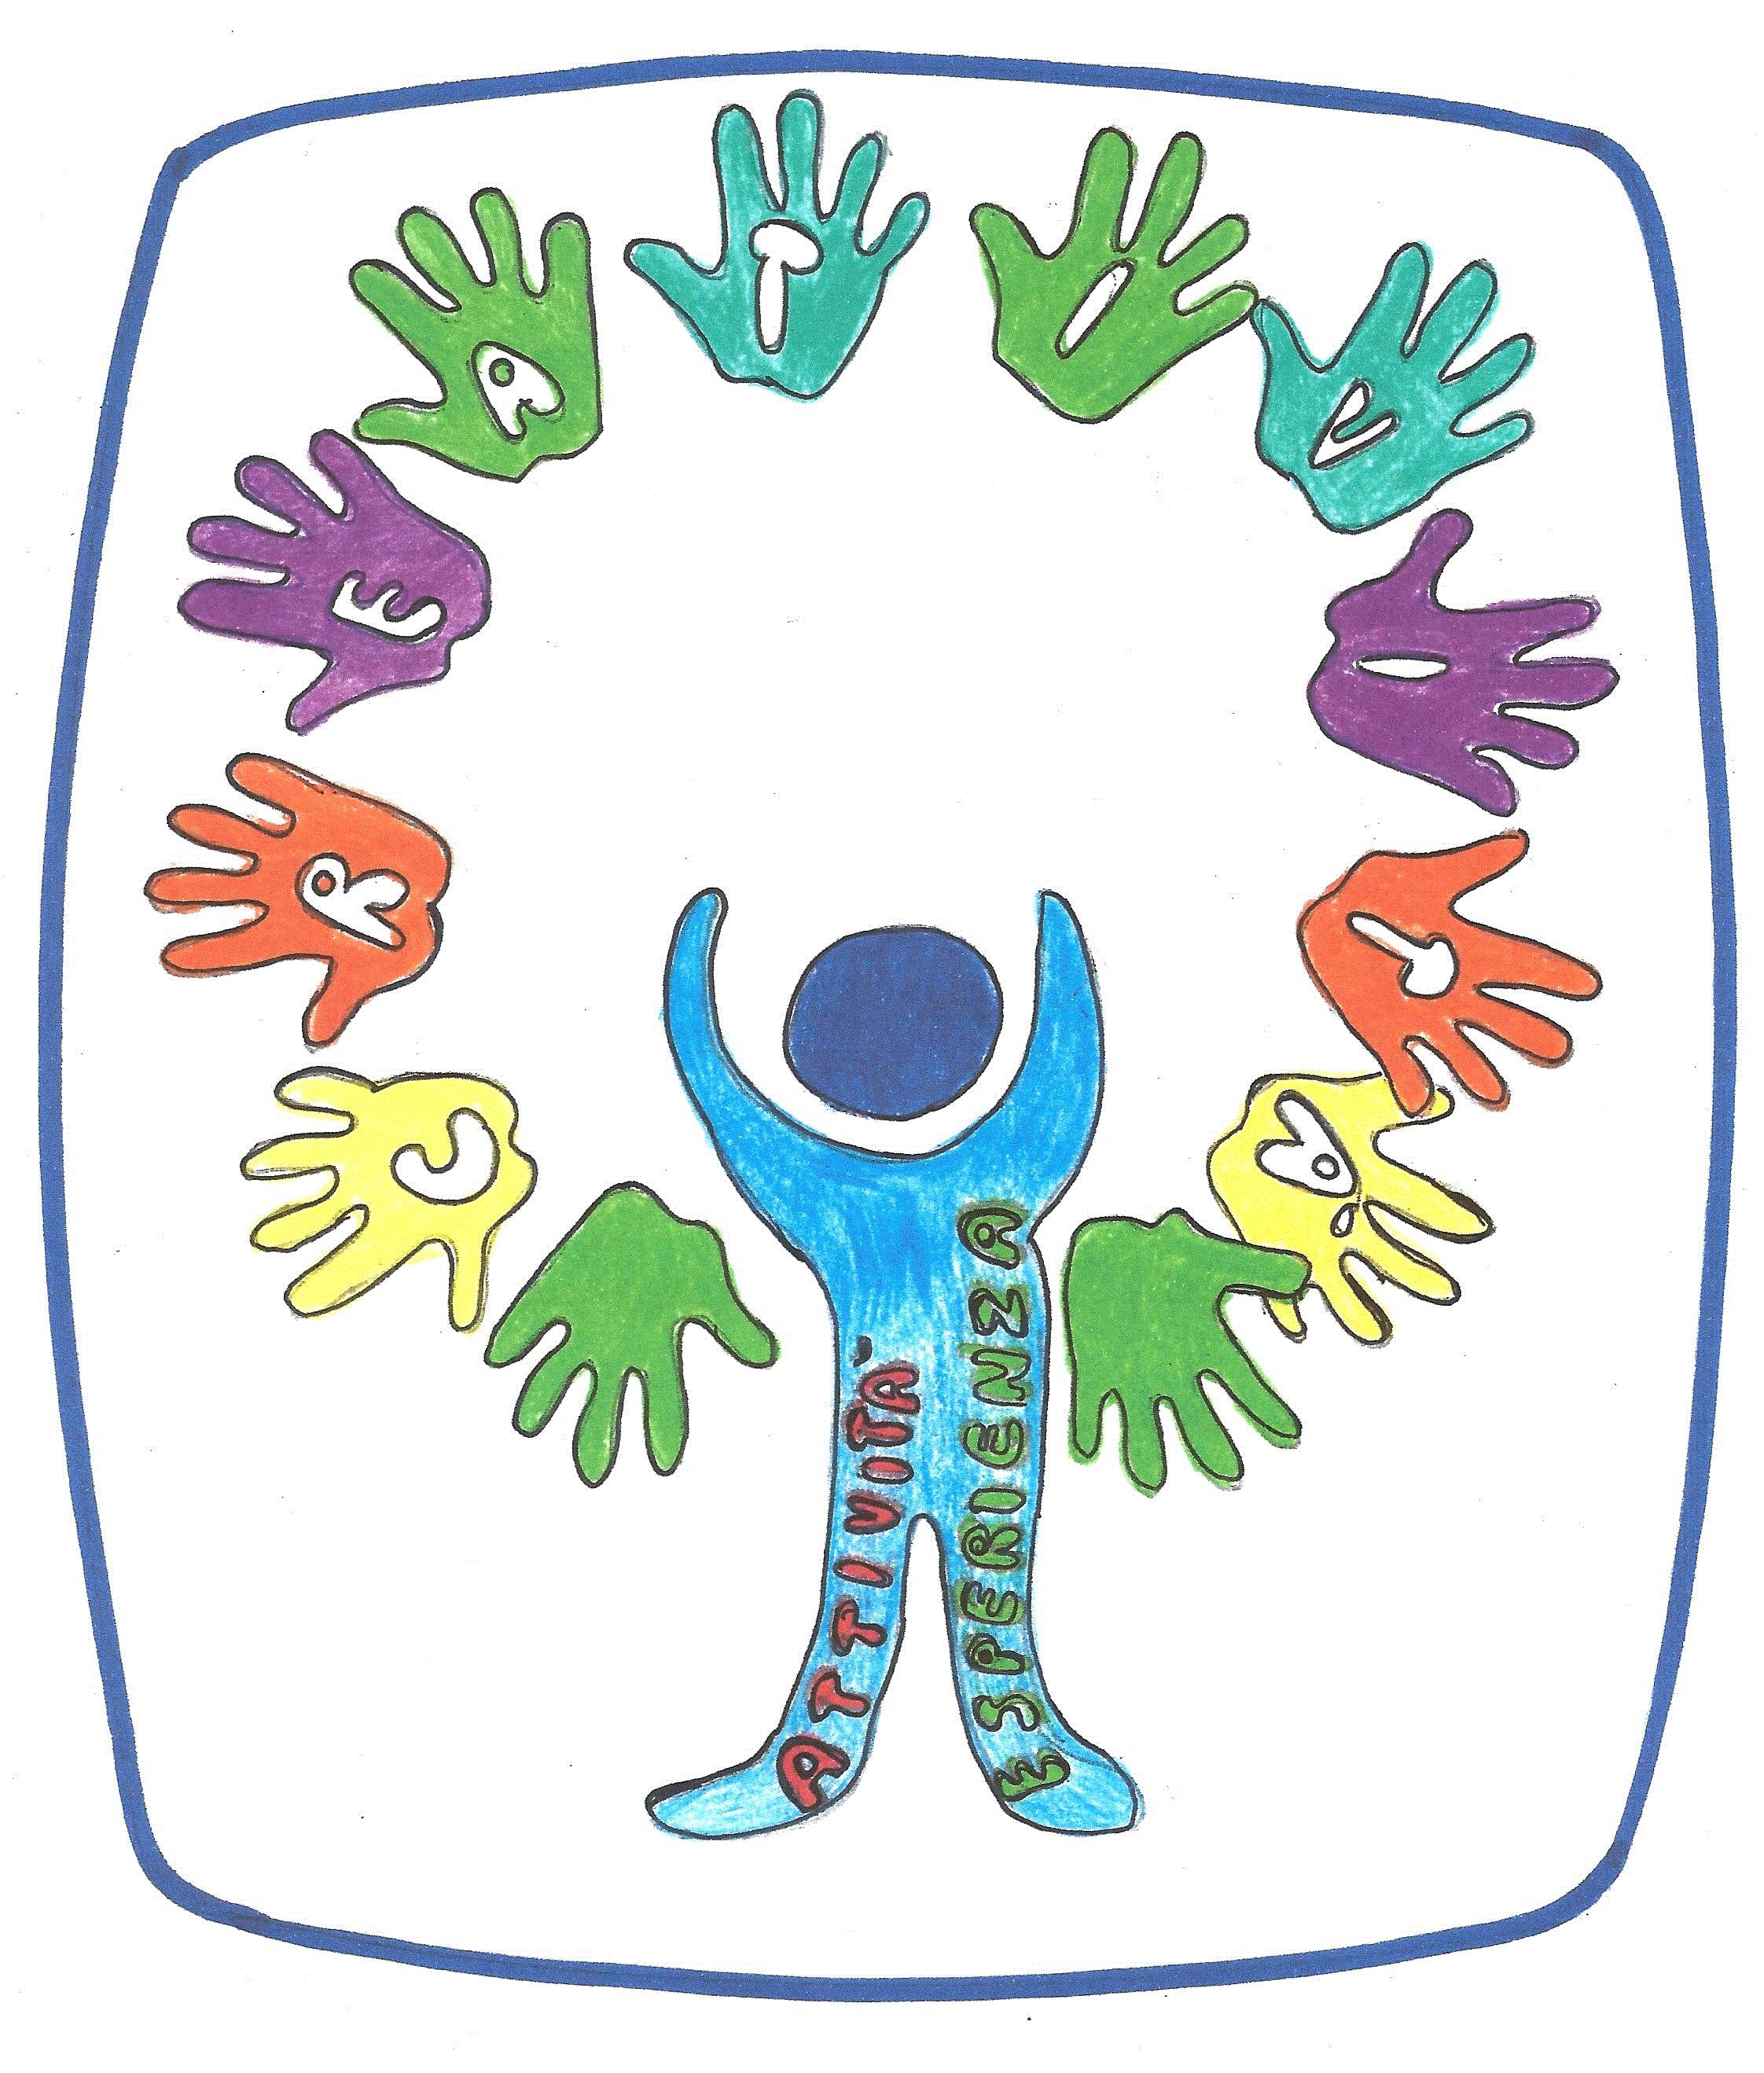 | M.I.U.R. – U.S.R. per il Lazio  Istituto Comprensivo Statale GINO FELCI - RMIC8F700A   Via Accademia Italiana della Cucina, 1 - 00049 Velletri (Roma)  Centralino: 06/9615.1373 e 06/9642.144 - Fax: 06/9615.5042  @: RMIC8F700A@istruzione.it; RMIC8F700A@pec.istruzione.it; :  www.ginofelci.edu.it  Codice fiscale: 95036920585 - Codice IPA: istsc_rmic8f700a - Codice unico per fatturazione: UF8RRD
 |  | Fondi strutturali europei 2014-2020 | 

A.S. _________

RELAZIONE DEL CONSIGLIO DI CLASSE

CLASSE _______ SEZ _________

ELENCO DEGLI ALUNNI

N

Presentazione della classe

Maschi | Femmine | Totale | H | DSA | ALTRI  SVANTAGGI | Ripetenti

Docente | Disciplina

La classe si è mostrata...
sul piano della partecipazione … (impegno, interesse …)
sul piano del comportamento …(grado di socializzazione, atteggiamenti …)
sul piano didattico … ( ritmi di lavoro, modalità di approccio alle discipline, assimilazione dei contenuti, acquisizione di competenze...

Linee metodologiche e didattiche del Consiglio di classe in rapporto alla Programmazione educativa e didattica
Il consiglio di classe ha programmato gli interventi educativi e didattici attraverso le programmazioni disciplinari e il lavoro collegiale, come previsto dalla legislazione corrente (vedi indicazioni nazionali per il curricolo), tenendo presente la situazione scolastica di partenza e le variabili socio-ambientali della classe.
Il consiglio di classe ha articolato il suo intervento attraverso:
- verifica dei livelli iniziali di apprendimento, con prove oggettive nell’area linguistica, scientifica, operativa …
- predisposizione del materiale di recupero per le carenze emerse
- avvio di procedure didattiche individualizzate
- sviluppo degli argomenti per unità di apprendimento, con verifiche periodiche
- gradualità delle proposte didattiche e loro articolazione in più livelli di complessità
- attività individuali e di gruppo
- uso di sussidi audiovisivi e didattici in generale
- attenzione all’ambiente, attraverso visite guidate, incontri su varie problematiche, ricerche locali, collegamenti tra materie di studio e cultura locale
- uscite didattiche, viaggi d’istruzione..
- proposta di progetti ed attività in orario extracurricolare in accordo con il Pof.
- Altro...
Il consiglio di classe, in relazione agli obbiettivi formativi e didattici ha fatto propri i criteri di valutazione comuni del Piano dell’Offerta Formativa tenendo conto del metodo di lavoro, dei ritmi di apprendimento, della padronanza dei contenuti, delle capacità acquisite...

Linee metodologiche
- Lezioni frontali (anche con l’ausilio di mezzi audiovisivi)
- Lezione/applicazione (spiegazione seguita da esercizi applicativi)
- Lavoro di gruppo
- Esercitazioni individuali in classe
- Brainstorming
- Metodo induttivo
- Metodo deduttivo
- Ricerca
- Compresenza di docenti
- Didattica laboratoriale
- Partecipazione a concorsi
- Partecipazione a manifestazioni e spettacoli (teatrali, cinematografici, musicali)
- Integrazione didattica attraverso visite guidate e/o viaggi di istruzione
- Attività curricolare in orario extrascolastico

Strumenti didattici
- Libri di testo
- Lavagna interattiva multimediale
- Software
- Film
- Prodotti multimediali
- Biblioteca
- Internet
- Risorse umane (testimonianze, esperienze dirette, interviste...)

Strumenti di verifica
- Test oggettivi
- Questionari
- Colloqui individuali
- Prove autentiche
- Esercitazioni individuali e collettive
- Prove scritte
- Prove pratiche

Interventi didattici individualizzati in relazione a Pei/Pdp
Per l’alunno/a… in condizione di disabilità il Consiglio di classe ha seguito le linee indicate dal Pei...
Per l’alunno/a con Disturbo specifico di apprendimento il Consiglio di classe ha stilato un Piano Didattico Personalizzato...

Profilo della classe
Evidenziare i risultati al termine dell’a. s. per quanto riguarda:
- Gli apprendimenti, il bagaglio di conoscenze, la crescita culturale in generale;
- La capacità di rielaborazione personale dei problemi, di analisi, di maturità di giudizio;
- Lo sviluppo dei comportamenti responsabili, di forme di autocontrollo, di atteggiamenti collaborativi;
- (per le varie voci) precisare se gli obiettivi sono stati raggiunti da tutta la classe, oppure in modo diversificato da gruppi di alunni, le carenze rimaste …
- tipologia ed esiti degli interventi di recupero rispetto al primo quadrimestre...

Interventi effettuati durante l’anno scolastico
 | Disciplina | Nomi alunni
Recupero

Alunni ancora in difficoltà alla fine del percorso educativo e didattico
Alunni | Disciplina/e
1.
2.

Alunni con risultati eccellenti
Alunni | Ambiti di eccellenza
1.
2.

Attività extracurricolari
Elencare le attività che hanno contraddistinto il percorso formativo della classe o da gruppi di alunni come: Partecipazione a PON, viaggi di istruzione, corsi di recupero, progetti, concorsi, ecc.
________________________________________________________________________________________________________________________________________

Rapporti con le famiglie
Sono stati mantenuti attraverso i canali istituzionali degli
- incontri individuali
- assemblee di classe
- riunioni del consiglio di classe con i rappresentanti dei genitori
- colloqui generali.

La partecipazione dei rappresentanti di classe è stata:
- assidua
- regolare
- saltuaria
- altro

La partecipazione dei genitori ai colloqui individuali e generali è stata:
- assidua
- regolare
- saltuaria
- altro

- I genitori hanno collaborato con la scuola

- hanno condiviso il patto di corresponsabilità...

Velletri, …………………….
Per i docenti della classe
Il Docente Coordinatore
Prof.____________________________________

